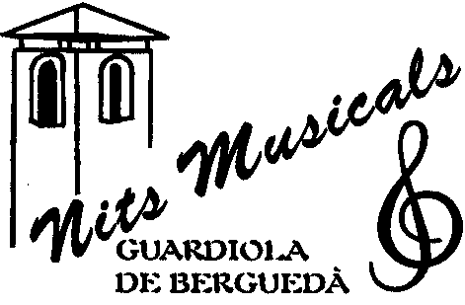

CARTA OBERTA A TOTES AQUELLES PERSONES INTERESSADES EN L’OBRA CULTURAL QUE DUU A TERME L’ENTITAT LOCAL “NITS MUSICALS”

Benvolguts/des/ Srs./es.,

Fa 46 anys naixia, al nostre poble, l’Entitat NITS MUSICALS, amb un doble objectiu:
Promocionar la música clàssica i donar a conèixer l’església romànica del Monestir de Sant Llorenç. Amb aquesta finalitat, durant els anys que porta d’existència, “Nits Musicals” ha anat oferint, ininterrompudament, uns concerts. És cert que algun any la dificultat, sobretot econòmica, ha fet perillar aquesta oferta, però l’interès i la col·laboració dels qui passaven al davant ha fet superar les dificultats i hem pogut tirar endavant.

Al cap de tots aquests anys, pensem que ha arribat el moment de donar un nou caire a l’Entitat. Creiem que hauria de ser més coneguda, tant pels del poble com per a la gent de fora, i que hauria d’estar oberta als suggeriments de tots els interessats i que tots se la sentissin seva a l’hora de col·laborar, de suggerir, de formar part de la Junta Directiva...

El pas següent que ens proposem és fer socis. I aquest és el motiu de la nostra carta: informar-vos d’aquest projecte i demanar-vos que vulgueu fer-vos socis de “Nits Musicals”. Permeteu que hi afegim que no sempre hem de mirar els avantatges que tindrem, com a socis, sinó que hem de valorar el bé que farem a l’Entitat, al nostre poble i, sobretot, a la cultura de la nostra gent.

La quota de soci serà de 10 euros anuals. El carnet de soci suposarà una reducció en les entrades als concerts que organitzi “Nits Musicals”. Un altre avantatge del fet de tenir socis és que hi haurà més gent amb possibilitats d’intervenir, a través de les Assemblees en la formació de la Junta Directiva, i també de formar-ne part.

Tots els qui estigueu d’acord amb aquesta iniciativa i us vulgueu fer socis de “Nits Musicals”, empleneu, si us plau, la butlleta que us adjuntem i feu-la arribar a l’actual President de l’Entitat:

Sr. Josep Lara
Carretera a Ribes, 1, baixos (Farmàcia)
08694 Guardiola de Berguedà

En nom de la Junta de “Nits Musicals”, us saluda atentament,

Josep Lara

GUARDIOLA DE BERGUEDÀ, juliol de 2010

FITXA DE SOCI

Nom i cognoms _____________________________________________________________

Adreça _______________________________________________codi postal_____________

Població ________________________________________ Telèfon ___________________

E:mail _______________________________________________________________________

La quota anual de soci serà de 10 euros.

FORMES DE PAGAMENT:

1.- Ingrés directament al compte que Nits Musicals té obert a les següents Entitats bancàries:

- Caixa d’Estalvis de Catalunya, compte: 20130053140200364492

- Caixa de Pensions, compte: 21000430220200034660

2.- Domiciliació en Caixa o Banc

Doneu-nos, si us plau, les dades següents:

Titular del compte o llibreta __________________________________________________

Nom del Banc o Caixa _______________________________________________________

Codi compte: ____________________________________________________ (vint dígits)

(Totes aquestes dades, les trobareu a la vostra llibreta, talonari o bé a l’extracte del banc)

Signatura del titular del compte o llibreta

Data ____________________________

